ΘΕΜΑ 2
Έγινε μια έρευνα σε ένα δείγμα ενηλίκων που αφορούσε τον αριθμό βιβλίων που διάβασαν κατά την διάρκεια των καλοκαιρινών διακοπών τους. Τα ευρήματα παρουσιάζονται στο ακόλουθο ραβδόγραμμα συχνοτήτων.
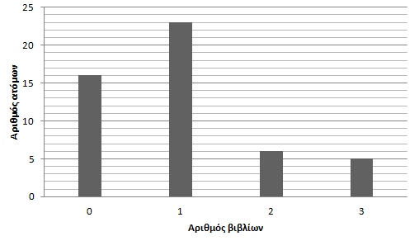
α) Να μεταφέρετε στην κόλλα σας και να συμπληρώσετε τον πίνακα συχνοτήτων που ακολουθεί.
Αριθμός βιβλίων | Αριθμός ατόμων
Σύνολο
(Μονάδες 10)
β) Να υπολογίσετε την μέση τιμή του αριθμού των βιβλίων, που διάβασαν κατά τη διάρκεια των διακοπών τους, τα άτομα που συμμετείχαν στην έρευνα. (Μονάδες 15)

